PLUTO

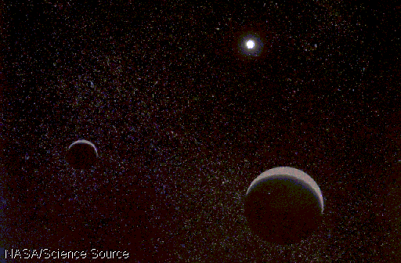

Pluto
Pluto este cea mai indepartata planeta de la soare, desi cateodatea vine mai aproape decat Neptun avand orbita sa inalta escentrica. Mica, stancoasa, si recea planeta are nevoie de 247.7 ani pentru o rotatie in jurul soarelui. Fotografia descrie pe Pluto in fata, luna sa Charon in fundal si Soarele o stea stralucitoare dar distanta.
Pluto a noua planeta de la soare, cel mai cunoscut membru al sistemului solar. Pluto a fost descoperita in urma unei cercetari prin telescop, inaugurata in 1905 de astronomul american Percival Lowell, care a conexat existenta unei planete dincolo de Neptun, existenta considerata cauza a unor usoare pertuberatii in miscarile planetei Uranus. Continuata de membri ai echipei observatorului Lowell, cercetarea s-a incheiat cu succes in 1930 cand astronomul american Clyde William Tombaugh care a gasit planeta Pluto langa pozitia pe care o prevazuse Lowell. Masa noii planete parea oricum insuficienta pentru pertuberatiile planetei Neptun si cercetarea pentru o posibila a zecea planeta continua.
Pluto este in rezolutie cu soarele, o data la 247,7 ani la o distanta medie de 5,9 miliarde de Km. Orbita este atatde escentrica incat pe anumite puncte de-a lungul drumului sau, Pluto este mai aproape de soare, decat Neptun. Nici o posibilitate de ciocnire nu exista oricum, pentru ca orbita lui Pluto este inclinata cu mai mult de 17,2 grade fata de planul elipsei si nu traverseaza niciodata drumul lui Neptun.
Vizibila numai prin telescoape mari Pluto este vazuta a avea o culoare aproape galbena. Timp de multi ani putine s-au stiut despre planeta, dar in 1978 astronomii au descoperit o luna relativ mare in orbita lui Pluto, la o distanta de aproape 19000 de Km, si au numit-o Charon. Orbitele lui Pluto si Charon au provocat trecerea repetata, una in fata celeilalte din 1985 pana in 1990 dand posibilitatea astronomilor sa le determine aproape exact dimensiunile. Pluto are 2.284 Km in diametru si Charon 1.192 Km in diametru facandu-le mai mult decat un sistem de planete duble decat de exemplu Pamantul si Luna lui. Pluto are de asemenea o atmosfera rarefiata, probabil de metan exercitand o presiune aupra suprafetei planetei care este de 100000 de ori mai mica decat presiunea atmosferei Pamantului, la nivelul marii. Atmosfera apare a se condensa si a forma banchize, de-a lungul lungii ierni pe Pluto.
Cu o densitate aproximativ de 2 ori cat a apei, Pluto pare a fi formata din material pietros mai mult decat pe celalalte planete ale sistemului solar. Aceasta poate fi rezultatul unor combinatii cimice de temperatura rece si densitate scazuta care au avut loc in timpul formarii planetei. Anumiti astronomi au sugerat ca Pluto ar putea fi un fost satelit al lui Neptun, purtat-lovit pe o orbita separata, in timpul primelor zile ale sistemului solar. Charon ar putea fi deci o acumulare a unor materiale usoare rezultate din coliziune.

PLUTO

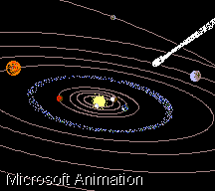

referateok.ro

